Всероссийская олимпиада школьников 2023-2024 учебный год

Школьный этап. География, 9 класс, задания.

Время выполнения 90 мин. Максимальное кол-во баллов – 52

**Тестовые задания (20 баллов)**

**1. С каким государством у России самая большая сухопутная граница:**

А – Казахстан

Б — Монголия

В – Китай

Г – Финляндия

1. **Не является страной-соседом первого порядка России:**

А – Латвия

Б – Норвегия

В – Швеция

Г - США

**3. Субъект РФ, омываемый морем:**

А - Кировская область

Б - Магаданская область

В - Ставропольский край

Г - Ханты-Мансийский АО

**4. Имеет выход к морю:**

А – республика Коми

Б - Амурская область

В - Вологодская область

Г - республика Карелия

**5. Географическим центром России является озеро:**

А - Лама

Б - Байкал

В –Телецкое

Г – Виви

**6. Крайняя северная континентальная точка России:**

А – мыс Флигели

Б – мыс Дежнева

В – мыс Челюскин

Г – остров Ратманова

**7. На территории России преобладают:**

А – высокие и средневысотные горы

Б – равнины

В – низкие горы

Г – нагорья

**8. Крупнейший по запасам угольный бассейн России:**

А – Кузнецкий

Б - Ленский

В – Тунгусский

Г – Канско-Ачинский

**9. Какое утверждение о полезных ископаемых России является верным:**

А – нерудные полезные ископаемые чаще залегают в складчатых областях

Б – в топливном балансе РФ большую роль играют торф и горючие сланцы

В – рудные полезные ископаемые приурочены к складчатым областям или фундаменту древних платформ

Г – основные запасы нефти и газа сосредоточены в Урало-Поволжье и на Северном Кавказе

**10. Научное руководство первой всеобщей переписью населения осуществлял:**

А – П.П. Семёнов-Тянь-Шанский

Б – К.И. Арсеньев

В – В.П. Семёнов-Тянь-Шанский

Г – К.Ф. Герман

**11. Повышенная доля детей и подростков (более 30%) характерна для:**

А – республик Карелия и Мордовия

Б – городов Москва и Санкт-Петербург

В – республик Тыва и Чечня

Г – Краснодарского и Ставропольского краёв

**12. Высшая точка Красноярского края:**

А. Монгун-Тайга

Б. Мунку-Сардык

В. Грандиозный

Г. Топографов

**13. Повышенная доля пожилых (более 25%) характерна для:**

А – республики Коми и Ненецкого автономного округа

Б – Костромской и Смоленской областей

В – республик Алтай и Саха (Якутия)

Г – республик Дагестан и Северная Осетия

**14. В честь какого путешественника названы Командорские острова?**

А - В.И. Беринг

Б - Ф.Ф. Беллинсгаузен

В - А.И. Чириков

Г - Н.П. Резанов

**15. Высокие конусообразные холмы из пустой породы называются:**

А - терригены

Б - терриконы

В - конотерры

Г - бедленды

**16. Как называется верхний слой атмосферы?**

А - гидросфера

Б - подстилающая поверхность

В - стратосфера

Г - тропосфера

**17. Ежегодно повторяющееся в один и тот же сезон года относительно длительное и значительное увеличение водности реки, вызывающее подъём её уровня:**

А - половодье

Б - паводок

В - наводнение

Г – межень

**18. Самые распространенные в России (по площади территории) деревья:**

А – берёза

Б – сосна

В – лиственница

Г – ель

**19. Не относятся к финно-угорской языковой группе:**

А – ительмены

Б – карелы

В – саамы

Г – марийцы

**20. Реки Шилка и Аргунь при слиянии образуют реку:**

А – Селенга

Б – Амур

В – Уссури

Г - Зея

**Практический тур (32 балла)**

**Задание № 1. 16 баллов**

Выполните задания, используя карту.

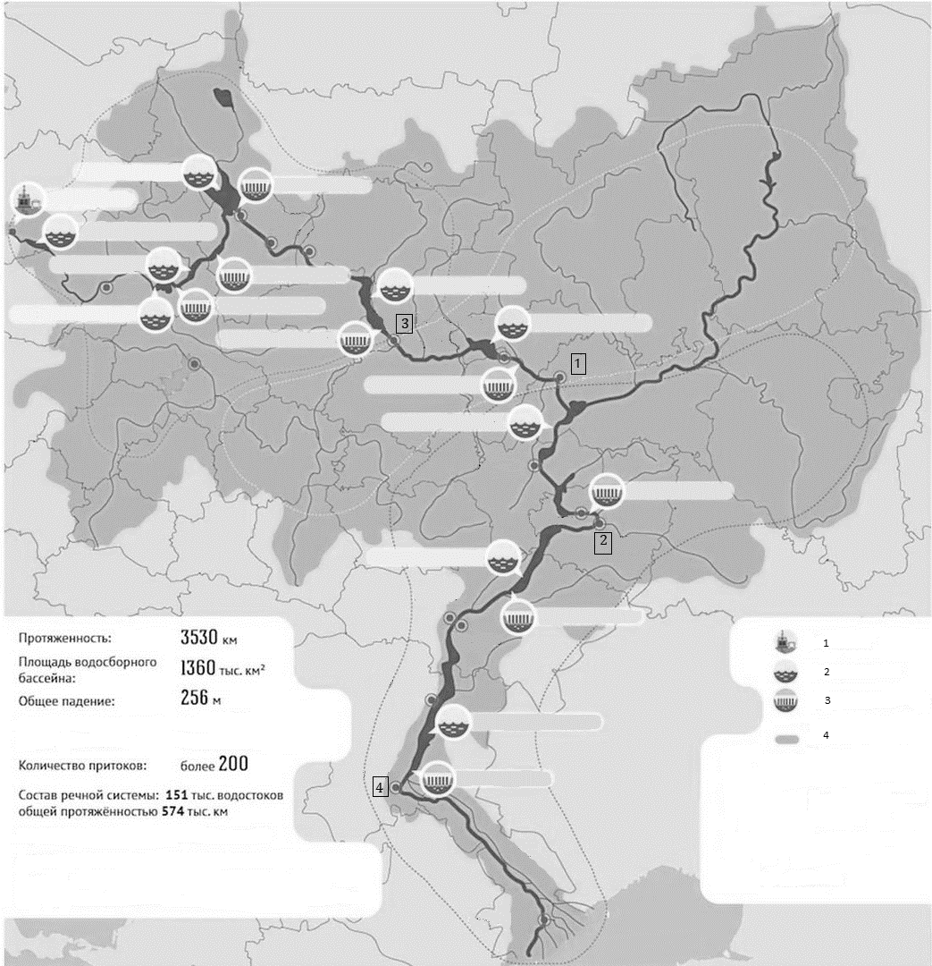

Рис. 1– Карта бассейна реки

1. Подпишите названия условных обозначений в легенде к карте

|  |  |
| --- | --- |
| Цифра в легенде | Название условного обозначения |
| 1 |  |
| 2 |  |
| 3 |  |
| 4 |  |

2. В бассейне данной реки расположено более 500 населенных пунктов. Назовите города, обозначенные цифрами на карте. Ответьте, в каком субъекте РФ расположен данный город, и к какому федеральному округу относится данный субъект РФ.

|  |  |  |  |
| --- | --- | --- | --- |
| Цифра на карте | Название города | Название субъекта РФ | Федеральный округ |
| 1 |  |  |  |
| 2 |  |  |  |
| 3 |  |  |  |
| 4 |  |  |  |

**Задание № 2. 10 баллов**

По описанию определите природный регион и ответьте на вопросы в таблице.

Это один из немногих регионов России, границы которого отчетливо выражены в рельефе. С севера на юг территория протянулась почти на 2500 км: от 73°30' до 51° с.ш. (крайний юго-восток). Специфические черты природы региона, определяющие его своеобразие и уникальность — довольно однообразный рельеф с малыми абсолютными и относительными высотами, исключительная заболоченность и ярко выраженная широтная зональность природных условий. Расположен на молодой платформе.

Климат на территории региона континентальный, обусловленный положением в умеренном поясе, удаленностью от Атлантического и Тихого океанов, равнинностью. Характерной особенностью рассматриваемого региона является обилие поверхностных вод, включающих в себя все виды – реки, озера, болота.

На территории находится природный объект, предложенный правительством России в качестве кандидата на занесение в список всемирного наследия ЮНЕСКО. Регион славится богатыми залежами полезных ископаемых – железные руды, каменный уголь, ископаемые соли, но наиболее ценными являются нефтяные и газовые месторождения.

Таблица

|  |  |  |
| --- | --- | --- |
|  | Вопрос | Ответ |
| 1 | О каком природном регионе говорится в описании? |  |
| 2 | На какой тектонической структуре расположен регион? |  |
| 3 | Как называется расположенный в этом регионе крупнейший в России по добыче бассейн каменного угля? |  |
| 4 | Как называется природный объект этого региона, предложенный Правительством России в качестве кандидата на занесение в список всемирного наследия ЮНЕСКО? |  |
| 5 | Перечислите с севера на юг природные зоны региона. |  |

**Задание № 3. 6 баллов**

Определите народ России по описанию и ответьте на вопросы.

Этот народ алтайской языковой семьи компактно проживает на юге Сибири в одной из республик. Вероисповедание – шаманизм и буддизм. Традиционное хозяйство – охота и животноводство. Традиционный народный промысел – изготовление войлочных изделий. Культурное достояние народа – уникальное горловое пение хоомейи национальная борьба хуреш. Столица республики – город из пяти букв.

1. Напишите название народа ______________________
2. К какой языковой группе относится этот народ?__________________
3. Как называется столица республики?__________________